Ländliche Vielfalt

Country Star von Scheurich

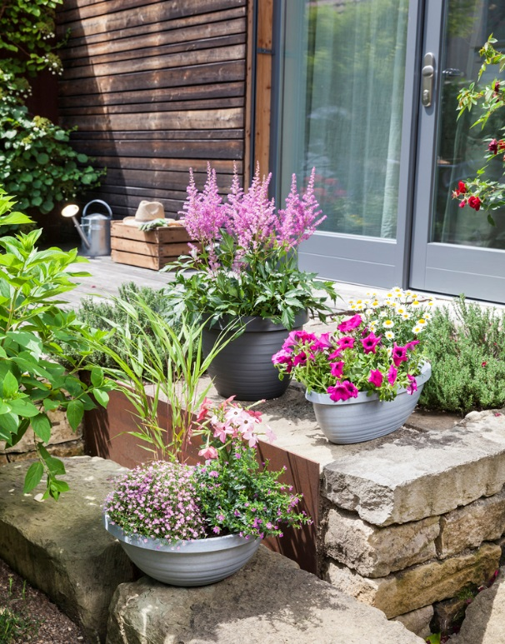
Mit der Country Star-Serie in natürlicher Steinoptik brachte Scheurich den Landhaus-Stil in das urbane Umfeld. In den Farben Living Taupe, Metallic Grey, Granite Grey und Terracotta verführen die schlichten Pflanzgefäße seither zur skandinavischen Natürlichkeit mit Hortensien oder zum mediterranen Flair mit duftenden Kräutern wie Zitronen-Thymian, Erdbeer-Minze und Strauch-Basilikum. Jetzt erweitert Scheurich das Programm um Schalen, eine Jardiniere und Hängeampeln.

Wohlfühlen mit Selbstgemachtem! Country Star verkörpert das Lebensgefühl vieler Großstädter. Alle Country-Star-Gefäße werden mit Naturmaterialien wie Hölzern und Steinen zu persönlichen Wohlfühloasen mit einem kleinem Glamour-Faktor: Je nach Sonneneinfall entstehen durch die Linienstruktur feine Lichtspiele und Hell-Dunkel-Kontraste auf den Kunststoffgefäßen Made in Germany.

Zum Boden hin schmaler werdende Querrillen verstärken den Look von Country Star und machen die Serie zum Sympathieträger – der jetzt nicht mehr nur auf dem Boden bleibt. Die Hängeampel schwebt wahlweise als Pflanzgefäß oder Schale an einer Metallkette im Garten oder am Balkon und fängt die Blicke mit Zauberglöckchen und Mini-Petunien bepflanzt ein.

Scheurich steht für Funktion und Design – das zeigt sich auch in der markanten Krempe von Country Star. Die Gefäße lassen sich auch bepflanzt problemlos transportieren. Im Wechsel der Jahreszeiten verwandelt sich das florale Flair von Country Star zum Beispiel von ganz natürlich mit Köcherblümchen und Margeriten hin zum Container Gardening mit japanischem Waldgras im Mittelpunkt und kleineren Pflanzen darum platziert. Auf diese veränderten Ansprüche an die Sonneneinstrahlung können Pflanzenliebhaber mit Country Star flexibel reagieren.

Lieferbare Größen: | Unverbindliche Preisempfehlungen:
Pflanzgefäße: 25, 30, 35, 40 und 48 cm | Ab € 3,49
Schale: 30 und 40 cm | Ab € 3,49
Jardiniere: 49 x 19 cm | € 6,99
Hängeampeln: 25 und 30 cm | Ab € 8,99
Hängeampel-Schale: 30 cm | € 8,99

